Муниципальное автономное общеобразовательное учреждение
«Основная школа д. Федорково» (МАОУОШ д. Федорково)
Парфинского муниципального района Новгородской области

№ 206-од от 30 сентября 2022 года
ПРИКАЗ
Об организации платных дополнительных образовательных услуг
в дошкольных группах на 2022-2023 учебный год

В целях удовлетворения запросов родителей (законных представителей), в
соответствии с Федеральным законом от 29.12.2012 № 273 «Об образовании в Российской Федерации», Правилами оказания платных образовательных услуг, утверждённых Постановлением Правительства Российской Федерации от 15.08.2013 № 706,
ПРИКАЗЫВАЮ:
1. Организовать в МАОУОШ д. Федорково платные дополнительные образовательные услуги для детей, посещающих дошкольные группы с 01 октября 2022 года.
2. Утвердить состав воспитанников на дополнительные платные образовательные услуги в группе «Малая школа»:
- Алексеева Мария
- Алексеева Софья
- Григорьев Егор
- Екимова Эльвира
- Иванов Степан
- Михайлов Ефим
- Рыбникова Полина
- Тимофеева Валерия
- Шарков Дмитрий
- Чеплакова Мария
- Яковлев Николай
3. Утвердить состав воспитанников на дополнительные платные образовательные услуги в группе «Оранжевый мяч»:
- Алексеева Мария
- Екимова Эльвира
- Иванов Степан
- Ильин Алексей
- Орлов Андрей
- Степанова Полина
- Шарков Дмитрий
- Чеплакова Мария
- Яковлев Николай
4. Утвердить состав воспитанников на дополнительные платные образовательные услуги в группе «Лего-конструирование»:
- Орлов Андрей
- Григорьева Юля
- Максимова Ксюша
- Максимова Таня
- Короп Алиса
- Базанов Леша
- Мартыненко Сергей
- Алексеенко Таня
- Кириллова Маша
- Иванов Андрей
- Шарков Дима
- Ильин Леша
- Иванов Степан
5. Утвердить состав воспитанников на дополнительные платные образовательные услуги в группе «Ловкие пальчики»:
- Алексеева Наталья
- Залогина Анжелика
- Фёдорова Марианна
- Алиев Матвей
6. Утвердить штат работников занятых оказанием платных дополнительных бразовательных услуг:
- Кондратьева Нина Васильевна, воспитатель дошкольной группы, руководитель платной группы «Малая школа»;
- Алексеева Татьяна Владимировна, учитель физической культуры, руководитель платной группы «Оранжевый мяч»;
- Макарова Татьяна Владимировна, воспитатель дошкольной группы, руководитель платной группы «Лего-конструирование»;
- Калёнова Надежда Ивановна, воспитатель дошкольной группы, руководитель платной группы «Ловкие пальчики».
7. Оплату труда работникам производить согласно калькуляции тарифов
на платные дополнительные образовательные услуги.
8. Установить плату за обучение в платных группах 300 рублей в месяц (стоимость одного занятия 75 рублей).
9. Заключить Договора с родителями (законными представителями) на обучение по дополнительным платным образовательным программам.
10. Заключить дополнительные соглашения с работниками, занятыми в оказании платных дополнительных образовательных услуг.
11. Утвердить:
11.1. Режим работы групп, оказывающих платные дополнительные образовательные услуги:
- каждый вторник месяца – занятия в группе «Оранжевый мяч» с 16.00 до 16.25;
- 1 и 3 среду месяца – занятия в группе «Ловкие пальчики» с 16.00 до 16.15;
- каждую среду месяца – занятия в группе – «Лего-конструирование» с 16.00 до 16.25;
- каждый четверг месяца – занятия в группе «Малая школа» с 16.00 до 16.25.
11.2. Учебный план платных дополнительных образовательных услуг.
12. Калькуляцию тарифов на платные дополнительные образовательные услуги.
13. Организацию деятельности платных дополнительных образовательных услуг и осуществление контроля за их функционированием возлагаю на Прыщак Елену Викторовну, исполняющую обязанности старшего воспитателя дошкольной группы.
14. Контроль за исполнением приказа оставляю за собой.
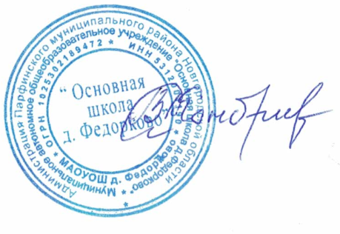
Директор школы: В.А. Кондратьев

